

Banco de Dados I
Projeto Oficina Mecânica

Prof. Danilo Farias
Equipe: Allan Santos, Davyd Adriel, Luíz Henrique

Descrição do Minimundo:

Sistema de controle e gerenciamento de execução de ordens de serviço em
uma oficina mecânica:

- Clientes levam veículos à oficina mecânica para serem
consertados ou para passarem por revisões periódicas.
- Cada veículo é designado a uma equipe de mecânicos que identifica os
serviços a serem executados e preenche uma ordem de serviço (OS) e prevê uma data de entrega.
- A partir da OS, calcula-se o valor de cada serviço, consultando-se uma tabela de serviços. O valor de cada peça necessária à execução do serviço também é computado.
- O Cliente autoriza a execução dos serviços e a mesma equipe responsável pela avaliação realiza os serviços. Clientes possuem código, nome, endereço , data de nascimento
e telefone.
- Veículos possuem código, placa, ano de fabricação e descrição.
Cada veículo possui apenas um fabricante, os fabricantes por sua vez possuem nome e código.
- Cada mecânico possui código, nome, endereço, data de nascimento e especialidade.
Um mecânico compõe uma ou várias equipes e a equipe é formada por vários mecânicos
- A equipe possui nome e código.
- Cada OS possui um código, uma data de emissão, um valor e uma data para conclusão dos trabalhos. Uma OS pode ser composta de vários serviços e um mesmo serviço pode constar em várias ordens de serviço.
- Uma OS pode envolver vários tipos de peças e um mesmo tipo de peça pode
ser necessária em várias ordens de serviço.

Modelo Entidade Relacionamento (MER):
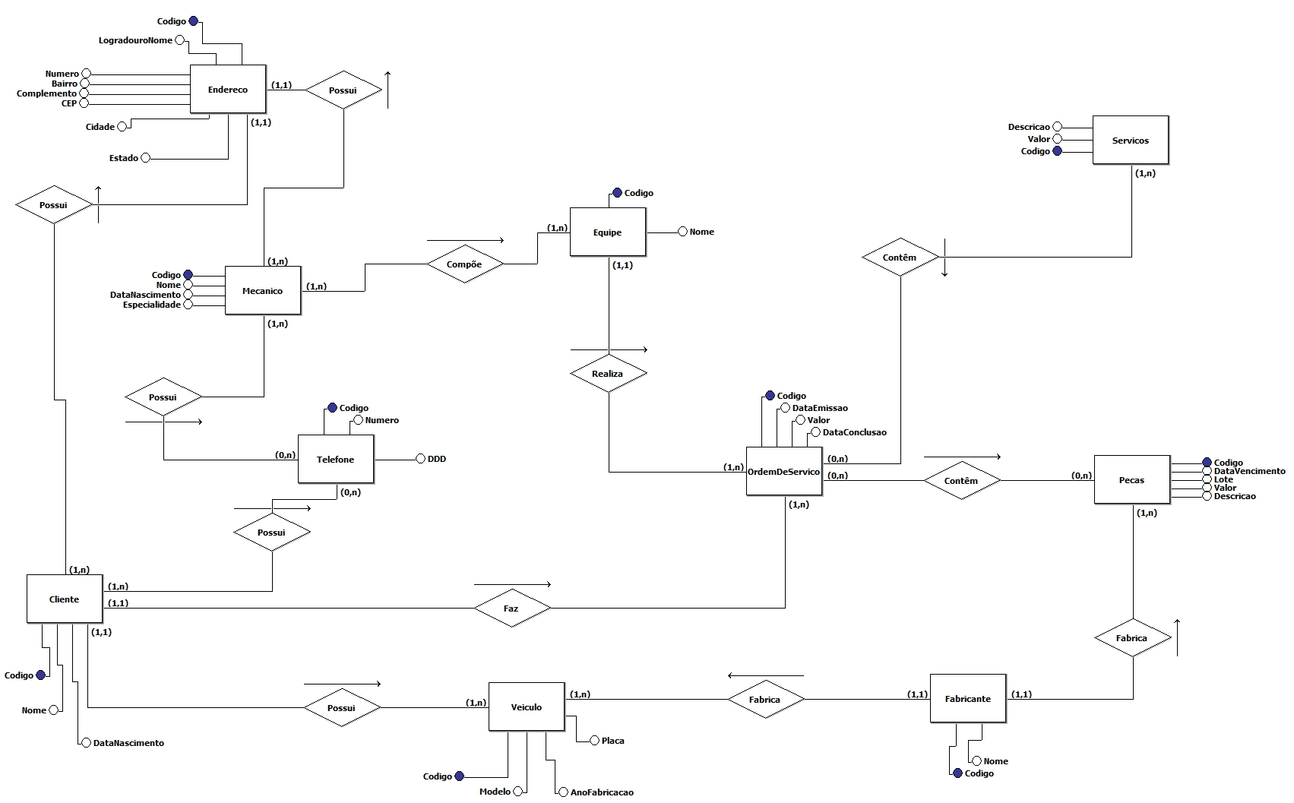

Modelo Relacional (MR):

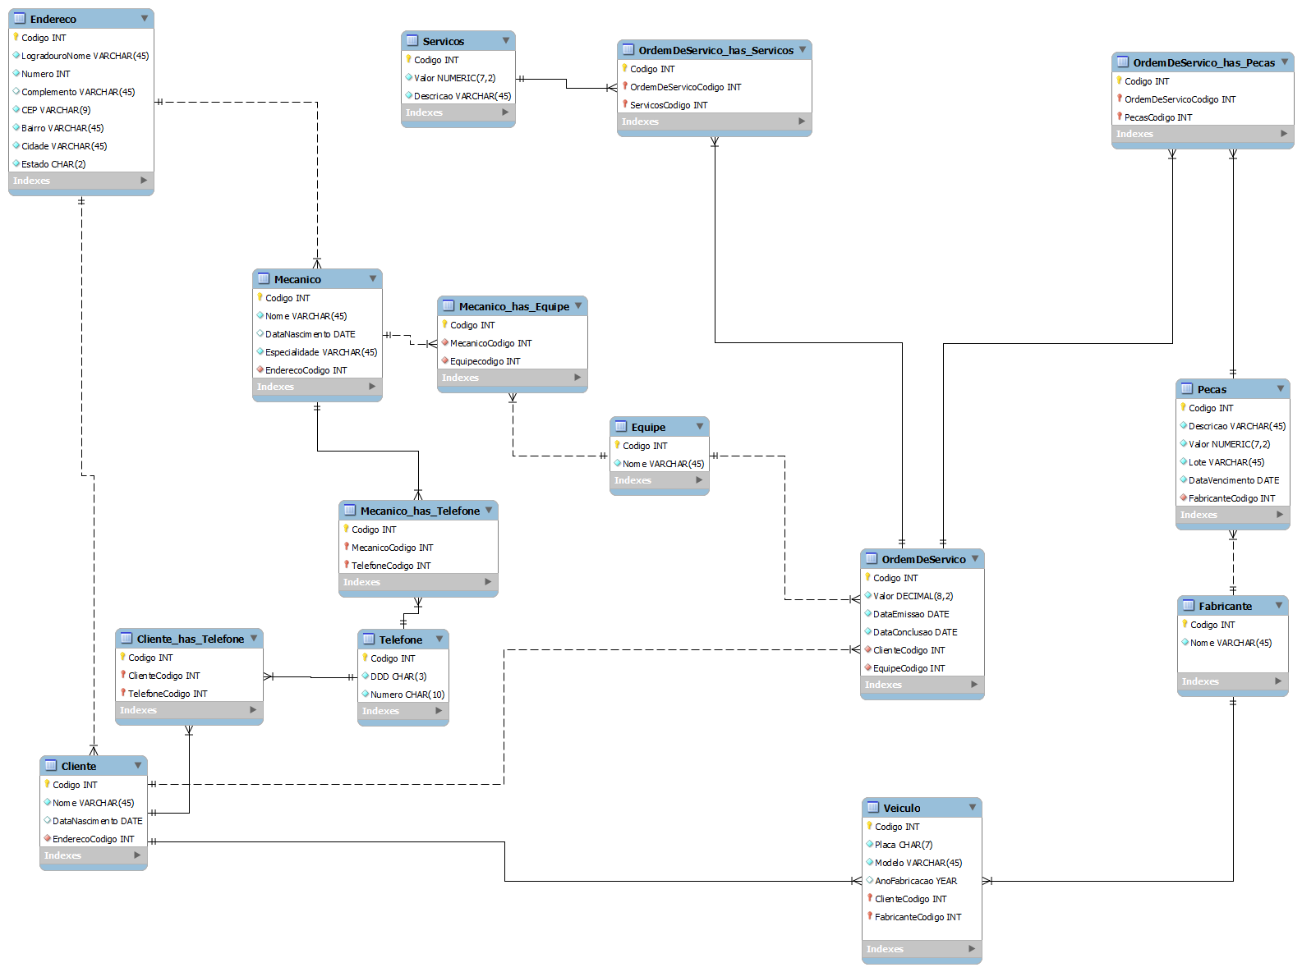

Anexo I – Script de Criação de Tabelas, Procedures e Views:

/* Creating TABLES ------------------------------------------------------------------*/
-- Endereco --------------------------
CREATE TABLE Endereco(
Codigo INT NOT NULL,
LogradouroNome VARCHAR(45) NOT NULL,
Numero INT NOT NULL,
Complemento VARCHAR(45),
CEP VARCHAR(9) NOT NULL,
Bairro VARCHAR(45) NOT NULL,
Cidade VARCHAR(45) NOT NULL,
Estado CHAR(2) NOT NULL,
PRIMARY KEY(Codigo)
);
-- Cliente --------------------------
CREATE TABLE Cliente(
Codigo INT NOT NULL,
Nome VARCHAR(45) NOT NULL,
DataNascimento DATE,
EnderecoCodigo INT NOT NULL,
PRIMARY KEY(Codigo),
FOREIGN KEY(EnderecoCodigo)
REFERENCES Endereco (Codigo)
);
-- Mecanico --------------------------
CREATE TABLE Mecanico(
Codigo INT NOT NULL,
Nome VARCHAR(45) NOT NULL,
DataNascimento DATE,
Especialidade VARCHAR(45) NOT NULL,
EnderecoCodigo INT NOT NULL,
PRIMARY KEY(Codigo),
FOREIGN KEY(EnderecoCodigo)
REFERENCES Endereco (Codigo)
);
-- Telefone --------------------------
CREATE TABLE Telefone (
Codigo INT NOT NULL,
DDD CHAR(3) NOT NULL,
Numero CHAR(19) NOT NULL,
PRIMARY KEY(Codigo)
);
-- Cliente_has_telefone --------------------------
CREATE TABLE Cliente_has_telefone(
Codigo INT NOT NULL,
ClienteCodigo INT NOT NULL,
TelefoneCodigo INT NOT NULL,
PRIMARY KEY(Codigo),
FOREIGN KEY (TelefoneCodigo)
REFERENCES Telefone (Codigo),
FOREIGN KEY (ClienteCodigo)
REFERENCES Cliente (Codigo)
);
-- Mecanico_has_telefone --------------------------
CREATE TABLE Mecanico_has_telefone(
Codigo INT NOT NULL,
MecanicoCodigo INT NOT NULL,
TelefoneCodigo INT NOT NULL,
PRIMARY KEY(Codigo),
FOREIGN KEY (TelefoneCodigo)
REFERENCES Telefone (Codigo),
FOREIGN KEY (MecanicoCodigo)
REFERENCES Mecanico (Codigo)
);
-- Servico --------------------------
CREATE TABLE Servicos(
Codigo INT NOT NULL,
Valor NUMERIC(7,2) NOT NULL,
Descricao VARCHAR(45) NOT NULL,
PRIMARY KEY(Codigo)
);
-- Equipe --------------------------
CREATE TABLE Equipe(
Codigo INT NOT NULL,
Nome VARCHAR(45),
PRIMARY KEY(Codigo)
);
-- OrdemDeServico --------------------------
CREATE TABLE OrdemDeServico(
Codigo INT NOT NULL,
Valor DECIMAL(8,2) NOT NULL,
DataEmissao DATE NOT NULL,
DataConclusao DATE NOT NULL,
ClienteCodigo INT NOT NULL,
EquipeCodigo INT NOT NULL,
PRIMARY KEY(Codigo),
FOREIGN KEY(ClienteCodigo)
REFERENCES Cliente (Codigo),
FOREIGN KEY(EquipeCodigo)
REFERENCES Equipe (Codigo)
);
-- Mecanico_has_equipe --------------------------
CREATE TABLE Mecanico_has_equipe(
Codigo INT NOT NULL,
MecanicoCodigo INT NOT NULL,
EquipeCodigo INT NOT NULL,
PRIMARY KEY(Codigo),
FOREIGN KEY(MecanicoCodigo)
REFERENCES Mecanico (Codigo),
FOREIGN KEY(EquipeCodigo)
REFERENCES Equipe (Codigo)
);
-- OrdemDeServico_has_servicos --------------------------
CREATE TABLE OrdemDeServico_has_servicos(
Codigo INT NOT NULL,
OrdemDeServicoCodigo INT NOT NULL,
ServicosCodigo INT NOT NULL,
PRIMARY KEY(Codigo),
FOREIGN KEY(OrdemDeServicoCodigo)
REFERENCES OrdemDeServico (Codigo),
FOREIGN KEY(ServicosCodigo)
REFERENCES Servicos (Codigo)
);
-- Fabricante --------------------------
CREATE TABLE Fabricante(
Codigo INT NOT NULL,
Nome VARCHAR(45) NOT NULL,
PRIMARY KEY(Codigo)
);
-- Veiculo --------------------------
CREATE TABLE Veiculo(
Codigo INT NOT NULL,
Placa CHAR(7) NOT NULL,
Modelo VARCHAR(45) NOT NULL,
AnoFabricacao YEAR,
ClienteCodigo INT NOT NULL,
FabricanteCodigo INT NOT NULL,
PRIMARY KEY(Codigo),
FOREIGN KEY(ClienteCodigo)
REFERENCES Cliente (Codigo),
FOREIGN KEY(FabricanteCodigo)
REFERENCES Fabricante (Codigo)
);
-- Peças --------------------------
CREATE TABLE Pecas(
Codigo INT NOT NULL,
Descricao VARCHAR(45) NOT NULL,
Valor NUMERIC(7,2) NOT NULL,
Lote VARCHAR(45) NOT NULL,
DataVencimento DATE NOT NULL,
FabricanteCodigo INT NOT NULL,
PRIMARY KEY(Codigo),
FOREIGN KEY(FabricanteCodigo)
REFERENCES Fabricante (Codigo)
);
-- OrdemDeServico_has_precas --------------------------
CREATE TABLE OrdemDeServico_has_pecas(
Codigo INT NOT NULL,
OrdemDeServicoCodigo INT NOT NULL,
PecasCodigo INT NOT NULL,
PRIMARY KEY(Codigo),
FOREIGN KEY(OrdemDeServicoCodigo)
REFERENCES OrdemDeServico (Codigo),
FOREIGN KEY(PecasCodigo)
REFERENCES Pecas (Codigo)
);
/* Creating PROCEDURES ------------------------------------------------------------------*/
-- 1) Procedure OSsDeCliente para saber as Ordens de Serviço que determinado cliente fez
delimiter $$
CREATE PROCEDURE OSsDeCliente (IN nome varchar(20))
BEGIN
SELECT Os.Valor "Valor", Os.DataEmissao "Data de Emissão", Os.DataConclusao "Data de Conclusao",
Cli.Nome "Nome do Cliente" FROM OrdemDeServico OS, Cliente Cli
WHERE Cli.Codigo = Os.ClienteCodigo AND
Cli.Nome LIKE nome;
END $$
delimiter ;
-- 2) Procedure para calcular o somatório das OSs cujas datas de entrega terminam na data especificada
DELIMITER $$
CREATE PROCEDURE SomaValorOsData(IN DataConclusaoOS DATE)
BEGIN
SELECT SUM(Valor) AS 'Valor a receber', DataConclusao AS 'DataConclusao'
FROM OrdemDeServico
WHERE DataConclusao LIKE DataConclusaoOS;
END
$$
DELIMITER ;
/* Creating VIEWS ------------------------------------------------------------------*/
-- 1) VIEW ClienteMaiorValorOS para saber qual cliente fez a OS de maior valor
CREATE VIEW ClienteMaiorValorOS AS
SELECT Cli.Nome AS "Nome do Cliente", MAX(Os.Valor) "Valor"
FROM Cliente Cli, OrdemDeServico Os
WHERE Cli.Codigo = Os.ClienteCodigo;
-- 2) Fabricante de veículo e suas respectivas quantidade de veículos cadastrados
CREATE VIEW VeiculosPorFabricante AS
SELECT F.Nome "Fabricante Veículos", COUNT(V.FabricanteCodigo) AS "Quantidade"
FROM Fabricante F, Veiculo V
WHERE F.Codigo = V.FabricanteCodigo
GROUP BY V.FabricanteCodigo;
-- 3) Fabricante com mais veículos
CREATE VIEW FabricanteMaisVeiculos AS
SELECT Fab.Nome AS "Fabricante", MAX(Quantidade) "Quantidade de Veículos"
FROM VeiculosPorFabricante VPF, Fabricante Fab;

Anexo II – Script de Destruição de Tabelas, Procedures e Views:

/* Script of DESTRUCTION: TABLES, PROCEDURES and FUNCTIONS -----------------*/
/* Destroying Tables ------------------------------------------------------------------*/
/* Dica: "Sair apagando as tabelas aleatoriamente? Pode isso Arnaldo? - Pergunto eu.
A Regra é clara: Se uma tabela tem uma chave primária (PK) sua adotada como chave estrangeira (FK) em outra tabela
qualquer do banco de dados, ela não poderá ser excluída - Respondeu Arnaldo
E se o banco estiver complicado? - Replico eu.
Comece pelas tabelas auxiliares (Resultantes de relacionamentos N para N no MER), porque todas elas poderão ser
deletadas primeiro, visto que elas não possuem PK adotadas como FK em outras tabelas.
Em outras palavras, ninguém faz referência a elas (ninguém depende delas), antes, são elas que
referenciam outras (dependem de outras)."*/
DROP TABLE Cliente_has_telefone; -- Cliente_has_telefone --------------------------
DROP TABLE Mecanico_has_telefone; -- Mecanico_has_telefone --------------------------
DROP TABLE OrdemDeServico_has_servicos; -- OrdemDeServico_has_servicos --------------------------
DROP TABLE Mecanico_has_equipe; -- Mecanico_has_equipe --------------------------
DROP TABLE OrdemDeServico_has_pecas; -- OrdemDeServico_has_precas -------------------
DROP TABLE OrdemDeServico; -- OrdemDeServico --------------------------
DROP TABLE Equipe; -- Equipe --------------------------
DROP TABLE Pecas; -- Peças --------------------------
DROP TABLE Servicos; -- Servicos --------------------------
DROP TABLE Mecanico; -- Mecanico --------------------------
DROP TABLE Telefone; -- Telefone --------------------------
DROP TABLE Veiculo; -- Veiculo --------------------------
DROP TABLE Fabricante; -- Fabricante --------------------------
DROP TABLE Cliente; -- Cliente --------------------------
DROP TABLE Endereco; -- Endereco --------------------------
/* Destroying PROCEDURES ------------------------------------------------------------------*/
DROP PROCEDURE OSsDeCliente;
DROP PROCEDURE SomaValorOsData;
/* Destroying VIEWS ------------------------------------------------------------------*/
DROP VIEW ClienteMaiorValorOS;
DROP VIEW VeiculosPorFabricante;
DROP VIEW FabricanteMaisVeiculos;

Anexo III – Script de Inserção de Registros nas Tabelas:

/* Script INSERTS -----------------------------------------------------------------------------------------*/
-- ENDEREÇO------
INSERT INTO endereco (Codigo, LogradouroNome, Numero, Complemento, CEP, Bairro, Cidade, Estado) VALUES
(1,"Avenida Joaquim Ribeiro",740,"CRMF","50980000","Nova Caxangá","Recife","PE"),
(2,"Avenida Caxangá",700,"Residencial Jardim Caxangá","50670-000","Caxangá","Recife","PE"),
(3,"Avenida Conselheiro Aguiar",181,null,"90590-000","Boa Viagem","Recife","PE"),
(4,"Rua Diogo Vasconcelos",1800,"EDF. Jardim Petrópolis","75020-061","Várzea","Recife","PE"),
(5,"Avenida Mascarenhas de Morais",2750,null,"56249-000","Impiribeira","Recife","PE"),
(6,"Rua Joaquim Tavarços",253,null,"34865-000","Ibura","Recife","PE"),
(7,"Rua Emperatriz",3246,null,"69489-000","Boa Vista","Recife","PE"),
(8,"Rua da Aurora",425,"Residencial Celso Mirando","50050-000","Boa Vista","Recife","PE"),
(9,"Avenida Expedicionário Francisco Vitoriano",2769,null,"50549-000","Várzea","Recife","PE"),
(10,"Avenida Tirael",485,null,"92149-000","Boa Viagem","Recife","PE"),
(11,"Rua Suitum",8902,null,"52972-000","Aldeia","Recife","PE"),
(12,"Avenida One Punch",11111,null,"11111-111","Várzea","Recife","PE"),
(13,"Avenida Zero",000,null,"00000-000","Zeronia","Recife","PE"),
(14,"Rua Longincuos",9999,"Residencial Campos Ilisius","99999-999","Zeronia","Recife","PE"),
(15,"Alameda São Martim",9128,"Residencial Hospedagem dos Mecanics 1","42102-520","São Maritim","Florianópolis","SC"),
(16,"Rua Charles Babbage",911,"Residencial Hospedagem dos Mecanics 2","33421-521","São Maritim","Belo Horizonte","MG"),
(17,"Av. Gov. Eduardo Campos",1016,"Residencial Hospedagem dos Mecanics 3","87655-811","São Maritim","Rio de Janeiro","RJ"),
(18,"Av. Min. Joaquim Barbosa",440,"Residencial Hospedagem dos Mecanics 4","98768-123","São Maritim","Barueri","SP"),
(19,"Av. Alan Mathison Turing",2750,"Residencial Hospedagem dos Mecanics 5","40165-007","São Maritim","Belford Roxo","RJ"),
(20,"Avenida Eng. Domingos Ferreira",2225,null,"92455-000","Boa Viagem","Recife","PE"),
(21,"Rua Quarenta",8902,null,"52972-000","Aldeia","Jaboatão dos Guararapes","PE"),
(22,"Avenida Prof. Luís Freire",11111,null,"45431-198","CDU","Recife","PE"),
(23,"Estrada dos Remédio",000,null,"45660-059","Afogados","Recife","PE"),
(24,"Rua Pediatra Zilda Arns",9999,"Residencial Campos Ilisius","99999-999","Zeronia","Recife","PE"),
(25,"Alameda São Martim",9128,"Residencial Boa Vista","42102-520","São Maritim","Florianópolis","SC"),
(26,"Rua Cruzeiro do Sul",311,"Efifício Antônio Barroso, apt 45, 5º andar","33421-521","São Maritim","Belo Horizonte","MG"),
(27,"Av. Min. Oswaldo Cruz",1016,"Próx. ao Mercadinho Praia de Sol","87655-811","São Maritim","Rio de Janeiro","RJ"),
(28,"Av. Min. Joaquim Barbosa",440,"Residencial Hospedagem dos Mecanics 4","98768-123","São Maritim","Barueri","SP"),
(29,"Av. Ada Lovelace",2750,"Residencial Barroso & Felix VI","40165-007","São Maritim","Belford Roxo","RJ"),
(30,"Av. Alan Dennis Ritchie",2750,"Residencial Camargo & Souza II","40165-007","São Maritim","Belford Roxo","RJ");
-- CLIENTE------
INSERT INTO cliente (Codigo, Nome, DataNascimento, EnderecoCodigo) VALUES
(1,"Deyse Viera",19951011,4),
(2,"Luana Rodrigues",19971125,14),
(3,"Thayna Almeida",19970412,1),
(4,"Rafael Alencar",19950608,2),
(5,"Rafael Barbora",19970128,15),
(6,"Smith Almeida",19951111,2),
(7,"Gabriela Garcia",19960211,3),
(8,"Gabriela Mendes",19960517,26),
(9,"Jorge Pendragão",19960609,7),
(10,"Joaquim Cavalcanti",19970521,8),
(11,"Luiz Perrela",19961202,9),
(12,"Rick Gustavo",19951017,10),
(13,"Stela Melo",19961111,11),
(14,"Fabio Junior",19950904,12),
(15,"Gustavo Rocha",19940803,13),
(16,"Pedro Alcantara",19950524,14),
(17,"Eduardo George",19940729,1),
(18,"Smith Santino",19970311,13),
(19,"Sarah Alberta",19950104,13),
(20,"Maria Carla",19920622,21),
(21,"Marília Souza Cruz",19820629,29),
(22,"Maicon Santos",19810629,20),
(23,"John Eurico",19730629,22),
(24,"Joana Gabrielly",19600629,26),
(25,"Hélio da Silva",19700629,27);
-- MECÂNICO------
INSERT INTO mecanico (Codigo, Nome, DataNascimento, Especialidade, EnderecoCodigo) VALUES
(1,"Smith Macapera",19901111,"Manutenção",16),
(2,"Eduardo Rodrigues",19911211,"Avaliação",16),
(3,"George Cardoso",19890930,"Sistema do Motor",16),
(4,"John Gueiros",19910529,"Sistema de Refrigeramento",16),
(5,"Vinicius Rocher",19910201,"Sistema de Eletrico",17),
(6,"Ricardo Borges",19911208,"Avaliação",17),
(7,"Rogerio Pacheco",19910415,"Sistema de Freio",17),
(8,"Richard Bomfim",19910301,"Sistema de Marchas",17),
(9,"Guillerme Henrique",19901021,"Sistema de Suspensão",18),
(10,"Bob Bragues",19901203,"Sistema de Direção",18),
(11,"Reinado Grabage",19901221,"Manutenção",18),
(12,"Brendo Borges",19890725,"Avaliação",18),
(13,"Gregorio Bivaques",19901225,"Sistema Hidraulico",19),
(14,"Andre Marques",19900827,"Avaliação",19),
(15,"Gregorio Bivaques",1990321,"Sistema de Combustão",19),
(16,"Mario Badie",19890814,"Sistema de Eletrico",19),
(17,"Greg Monteiro",1990321,"Manutenção",15),
(18,"Leandro Alves",19890721,"Sistema de Marchas",15),
(19,"Mateus Siqueira",19901231,"Sistema de Suspensão",15),
(20,"Jorge Michael",19890225,"Avaliação",15);
-- TELEFONE------
INSERT INTO telefone (Codigo, DDD, Numero) VALUES
(1,"081","93056435"),
(2,"081","933445665"),
(3,"081","934851236"),
(4,"081","935793486"),
(5,"081","933445665"),
(6,"081","933569849"),
(7,"081","936479458"),
(8,"081","930547602"),
(9,"081","930978720"),
(10,"081","938603850"),
(11,"081","938947294"),
(12,"081","934589323"),
(13,"081","939587603"),
(14,"081","934628485"),
(15,"081","934236542"),
(16,"081","932365236"),
(17,"081","937988254"),
(18,"081","938674957"),
(19,"081","937684598"),
(20,"081","939375072"),
(21,"081","939423456"),
(22,"081","932048592"),
(23,"081","933243210"),
(24,"081","934523671"),
(25,"081","931252112"),
(26,"081","931251235"),
(27,"081","931498756"),
(28,"081","931235763"),
(29,"081","931234230"),
(30,"081","932435671"),
(31,"081","933524688"),
(32,"081","934612384"),
(33,"081","931234214"),
(34,"081","935698853"),
(35,"081","931536879"),
(36,"081","930895845"),
(37,"081","936853685"),
(38,"081","936543314"),
(39,"081","936780956"),
(40,"081","937805319");
-- CLIENTE_HAS_TELEFONE------
INSERT INTO cliente_has_telefone(Codigo, ClienteCodigo, TelefoneCodigo) VALUES
(1,5,2),
(7,2,1),
(3,3,3),
(4,4,4),
(5,1,5),
(6,6,6),
(2,15,7),
(8,15,10),
(9,9,9),
(10,17,8),
(11,11,11),
(12,20,12),
(13,13,13),
(14,8,14),
(15,7,15),
(16,16,16),
(17,10,17),
(18,18,18),
(19,19,19),
(20,12,20);
-- MECANICO_HAS_TELEFONE------
INSERT INTO mecanico_has_telefone (Codigo, TelefoneCodigo, MecanicoCodigo) VALUES
(1,21,1),
(2,22,2),
(3,23,3),
(4,24,4),
(5,25,5),
(6,26,6),
(7,27,7),
(8,28,8),
(9,29,9),
(10,30,10),
(11,31,11),
(12,32,12),
(13,33,13),
(14,34,14),
(15,35,15),
(16,36,16),
(17,37,17),
(18,38,18),
(19,39,19),
(20,40,20);
-- EQUIPE------
INSERT INTO equipe (Codigo, Nome) VALUES
(1,"Team One"),
(2,"Team Two"),
(3,"Team Three"),
(4,"Team Four"),
(5,"Team Five"),
(6,"EquipeAlfa"),
(7,"Equipe Beta"),
(8,"Equipe Gama"),
(9,"Equipe Delta"),
(10,"Equipe Sênior"),
(11,"Equipe Júnior"),
(12,"Especialistas"),
(13,"Veteranos"),
(14,"Novatos"),
(15,"Equipe Pró-Fast");
INSERT INTO Mecanico_has_equipe (Codigo, MecanicoCodigo, EquipeCodigo) VALUES
(1,1,12),
(2,2,9),
(3,5,7),
(4,8,12),
(5,3,7),
(6,9,11),
(7,11,9),
(8,11,1),
(9,12,1),
(10,4,3),
(11,7,9),
(12,6,5),
(13,5,4);
-- ORDEM DE SERVIÇO------
INSERT INTO OrdemDeServico(Codigo, Valor, DataEmissao, DataConclusao, ClienteCodigo, EquipeCodigo) VALUES
(1, 79.99, '2015-08-09', '2015-08-10', 1, 2),
(2, 119.99, '2015-08-03', '2015-08-30', 4, 12),
(3, 169.98, '2014-10-05', '2014-10-11', 3, 10),
(4, 109.99, '2013-10-12', '2013-10-12', 7, 1),
(5, 150.00, '2014-08-03', '2014-08-03', 8, 3),
(6, 300.00, '2013-07-17', '2013-07-17', 12, 4),
(7, 99.00, '2012-05-21', '2012-05-30', 20, 6),
(8, 70.00, '2012-09-22', '2012-10-01', 19, 7),
(9, 40.00, '2015-08-20', '2015-08-21', 15, 7),
(10, 30.00, '2015-11-27', '2015-11-28', 17, 8),
(11, 90.00, '2014-11-24', '2014-11-25', 14, 10),
(12, 80.00, '2014-12-16', '2014-12-16', 5, 8),
(13, 1097.50, '2014-07-13', '2014-07-13', 9, 3),
(14, 100.69, '2014-05-18', '2014-05-18', 17, 4),
(15, 300.69, '2013-02-16', '2013-02-16', 18, 7),
(16, 855.00, '2013-01-07', '2013-01-10', 16, 9),
(17, 109.97, '2013-01-05', '2013-01-08', 13, 12),
(18, 2349.65, '2013-03-08', '2013-04-08', 12, 4),
(19, 234.99, '2015-08-25', '2015-08-28', 12, 6),
(20, 5445.99, '2015-01-12', '2015-01-17', 11, 5),
(21, 1099.70, '2013-01-05', '2013-01-08', 13, 5),
(22, 99.99, '2013-03-08', '2013-04-08', 12, 3),
(23, 100.00, '2015-08-25', '2015-08-28', 20, 1),
(24, 55.99, '2015-01-12', '2014-01-07', 11, 8),
(25, 500.00, '2015-08-25', '2015-09-12', 11, 15),
(26, 500.00, '2015-08-25', '2015-02-28', 20, 15);
-- SERVIÇOS------
INSERT INTO servicos (Codigo, Valor, Descricao) VALUES
(1,79.99,"Checagem"),
(2,119.99,"Manutenção"),
(3,69.99,"Troca de Peça"),
(4,49.99,"Calibragem"),
(5,150.00,"Troca de Oléo"),
(6,300.00,"Revisão"),
(7,99.00,"Higienização de Ar-Condicionado"),
(8,70.00,"Troca de Filtro de Óleo"),
(9,40.00,"Alinhamento"),
(10,30.00,"Balanceamento"),
(11,90.00,"Cambagem"),
(12,80.00,"Escapamento");
-- OrdemDeServiço_has_Serviços------
INSERT INTO OrdemDeServico_has_servicos (Codigo, OrdemDeServicoCodigo, ServicosCodigo) VALUES
(1,1,1),
(2,2,2),
(3,3,3),
(4,4,4),
(5,5,5),
(6,6,6),
(7,7,7),
(8,8,8),
(9,9,9),
(10,10,10),
(11,11,11),
(12,12,12),
-- Começam as trocas de peças------
(13,13,3),
(14,14,3),
(15,15,3),
(16,16,3),
(17,17,3),
(18,18,3),
(19,19,3),
(20,20,3);
-- FABRICANTE -----------
INSERT INTO Fabricante (Codigo, Nome) VALUES
(1,'Volkswagen'),
(2,'Hyundai'),
(3,'Renault'),
(4,'Ford'),
(5,'Kia'),
(6,'Peugeot'),
(7,'Toyota'),
(8,'Chevrolet'),
(9,'Fiat'),
(10,'Honda'),
(11,'Bosch'),
(12,'Duroline '),
(13,'Engrecon '),
(14,'Esperança'),
(15,'Case'),
(16,'Ecoparts'),
(17,'Max Gear'),
(18,'Continental'),
(19,'MAHLE'),
(20,'Mecano'),
(21,'Freios Farj'),
(22,'Niken'),
(23,'Grammer'),
(24,'Seeber Fastplas'),
(25,'Tecnoplast'),
(26,'DTS'),
(27,'Airtech Airspring'),
(28,'Pradolux'),
(29,'Prevent Group'),
(30,'Usiparts');
-- PEÇAS---------
INSERT INTO pecas (Codigo, Descricao, Valor, Lote, DataVencimento, FabricanteCodigo) VALUES
(1,'Bateria',99.99,5448-7,20170620,15),
(2,'Pneu',99.50,8290-3,20160610,15),
(3,'Parafuso',100.99,4420-1,20180210,27),
(4,'Janela',300.99,5049-3,20160820,29),
(5,'Retrovisor',855.99,5420-1,20190214,23),
(6,'Embreagem',109.9,5230-5,20160310,23),
(7,'Calota',99.99,7820-1,20160610,18),
(8,'Freio',99.79,5341-4,20170610,15),
(9,'Caixa de marcha',55.99,5592-1,20160328,18),
(10,'Buzina',39.89,8920-5,20160507,19),
(11,'Bomba de nitro',97.29,4820-1,20160410,28),
(12,'Suspensão',999.99,2320-7,20190610,23),
(13,'Carburador',550.99,1620-9,20480610,26),
(14,'Escape',39.99,5140-1,20160622,26),
(15,'Parabrisas',1789.99,5780-3,20180406,17),
(16,'Farol',920.99,5550-7,20180711,17),
(17,'Palhetas',109.99,8220-3,20160816,19),
(18,'Freio',48.99,5320-1,20200423,25),
(19,'Raio',99.98,5040-1,20160616,24),
(20,'Capô',1008.99,2020-1,20180410,24);
-- OrdemDeServiço_has_Peças------
INSERT INTO OrdemDeServico_has_pecas (Codigo, OrdemDeServicoCodigo, PecasCodigo) VALUES
(1,3,1),
(2,13,2),
(3,14,3),
(4,15,4),
(5,16,5),
(6,17,6),
(7,18,7),
(8,19,8),
(9,20,9),
(10,20,9),
(11,2,8),
(12,2,2);
-- VEÍCULO------
INSERT INTO Veiculo(Codigo, Placa, Modelo, AnoFabricacao, ClienteCodigo, FabricanteCodigo) VALUES
(1, 'PSH3066', 'Pálio', '2015', 1, 9),
(2, 'ABX8598', 'i30', '2012', 2, 2),
(3, 'BZX8505', 'HB20', '2015', 3, 2),
(4, 'AGD4567', 'Corolla', '2014', 4, 7),
(5, 'AGD4567', 'Civic', '2011', 5, 10),
(6, 'KJK5214', 'City', '2012', 6, 10),
(7, 'BJD0632', '308', '2010', 7, 6),
(8, 'DGA4504', '307', '2013', 8, 6),
(9, 'RBA2582', 'Soul', '2013', 9, 5),
(10, 'LKA4268', 'Siena', '2014', 10, 9),
(11, 'BXA8520', 'Spin', '2015', 11, 8),
(12, 'TRA8560', 'Focus', '2015', 12, 4),
(13, 'LPO8952', 'Logan', '2013', 13, 3),
(14, 'TFF4522', 'Voyage', '2014', 14, 1),
(15, 'ADG5822', 'Fox', '2012', 15, 1),
(16, 'QGA4532', 'CrossFox', '2014', 16, 1),
(17, 'MLO2197', 'Uno', '2013', 17, 9),
(18, 'NBV6502', 'Etios', '2013', 18, 7),
(19, 'HGT7895', 'Ka', '2013', 19, 4),
(20, 'PHG8470', 'Veloster', '2015', 20, 2),
(21, 'ATG8270', 'Tiguan', '2015', 2, 1);

Anexo IV – Script de Execução de Procedures:

/* Script of EXECUTE: PROCEDURES and FUNCTIONS ----------------------------------------------------------*/
-- 1) Chamada da PROCEDURE OSsDeCliente para saber as Ordens de Serviço que determinado cliente fez
CALL OSsDeCliente('J%');
-- 2) Chamada da PROCEDURE para calcular o somatório das OSs cujas datas de entrega terminam na data especificada
CALL SomaValorOsData('2015-08-28');

Anexo V – Script de Consultas e Relatórios:

/* Script of QUERY-----------------------------------------------------*/
-- Os endereços de todos os clientes de fora do estado de Pernambuco
SELECT * FROM Endereco E, Cliente Cli
WHERE E.Codigo = Cli.EnderecoCodigo AND
E.Estado <> 'PE';
-- Nome de todos os fabricantes de veículos, ordenados ascendentemente pelo nome
SELECT F.Nome AS "Fabricante Veículos" FROM Fabricante F, Veiculo V
WHERE F.Codigo = V.FabricanteCodigo
ORDER BY F.Nome;
-- O quantidade total de fabricantes de veículos ------------------------
SELECT COUNT(F.Codigo) AS "Qtde. Fabricante Veículos" FROM Fabricante F, Veiculo V
WHERE F.Codigo = V.FabricanteCodigo
ORDER BY F.Nome;
-- Nome de todos os fabricantes de peças, ordenados ascendentemente pelo nome -------------
SELECT F.Nome AS "Fabricante Peças" FROM Fabricante F, Pecas P
WHERE F.Codigo = P.FabricanteCodigo
ORDER BY F.Nome;
-- A Quantidade de fabricantes de peças ------------------------
SELECT COUNT(F.Codigo) AS "Qtd. Fabricantes Peças" FROM Fabricante F, Pecas P
WHERE F.Codigo = P.FabricanteCodigo;
-- Selecionar o nome e número de todos os mecânicos residentes na do Logradouro Rua Charles Babbage.
SELECT mec.nome "Nome do Mecânico ", end.LogradouroNome "Logradouro" , tel.Numero "Número para Contato"
FROM mecanico mec , endereco end, telefone tel, mecanico_has_telefone mt
WHERE mec.EnderecoCodigo = end.Codigo and mec.codigo = mt.MecanicoCodigo and mt.TelefoneCodigo = tel.Codigo and end.LogradouroNome like 'Rua Charles Babbage'
ORDER BY mec.Nome;
-- Selecionar o nome da equipe, descrição do serviço e data de conclusão do serviço.
SELECT eq.nome "Nome da Equipe", serv.Descricao "Descrição do Serviço", o.DataConclusao "Data de Conclusão do Serviço "
FROM equipe eq, servicos serv, ordemdeservico o, ordemdeservico_has_servicos os
WHERE eq.Codigo = o.EquipeCodigo and
o.Codigo = os.OrdemDeServicoCodigo and
os.ServicosCodigo = serv.Codigo;
-- Selecione as cidades e a quantidade de clientes por cidade
SELECT e.Cidade "Cidade", COUNT(*) "Quantidade de clientes por cidade"
FROM endereco e, cliente c
WHERE e.Codigo = c.EnderecoCodigo
GROUP BY e.Cidade
ORDER BY e.Cidade;
-- Selecione a Descrição e Data de vencimento da peça mais cara
SELECT Descricao "Descrição" , DataVencimento "Data de Vencimento"
FROM pecas
WHERE Valor in (SELECT MAX(Valor) FROM pecas);
-- Selecione o serviço a data de inicio e data de conclusão e o valor do serviço.
SELECT s.Descricao "Serviços Entre 1/1/2014 até 30/12/2015" , o.DataEmissao "Data de Inicio" ,o.DataConclusao "Data de Conclusão", s.Valor "Valor do Serviço"
FROM ordemdeservico o, servicos s, ordemdeservico_has_servicos os
WHERE o.DataConclusao BETWEEN '2014-01-01' AND '2015-12-30';
-- Selecionar o nome e a especialidade de todos os mecanicos da equipe Team One e organizar em ordem alfabética.
SELECT m.Nome "Nome do Mecanico", m.Especialidade
FROM equipe e, mecanico m, mecanico_has_equipe me
WHERE e.Codigo = me.EquipeCodigo and
me.MecanicoCodigo = m.Codigo and
e.Nome like 'Team One'
ORDER BY m.Nome;
-- Selecionar o nome do cliente e o modelo do carro dos clientes que possuem modelos fabricados em 2013.
SELECT c.Nome "Nome do cliente" , v.Modelo "Modelo do Carro"
FROM veiculo v, cliente c
WHERE v.AnoFabricacao = 2013 AND c.codigo= v.ClienteCodigo
ORDER BY c.Nome;
-- Selecionar todas as peças, valor, data de vencimento e nome dos respectivos fabricantes e ordenar pelas peças.
SELECT p.Descricao "Peça", p.Valor "Valor da Peça", p.DataVencimento "Data vencimento", f.Nome "Nome do fabricante"
FROM pecas p, fabricante f
WHERE p.FabricanteCodigo = f.Codigo
ORDER BY p.Descricao;
-- Selecionar todas as datas de emissão em que a peça bateria foi usada e ordene pela data de emissão.
SELECT s.Descricao "Descrição do serviço" , o.DataEmissao " Data de Emissão do Serviço dos quais o item Bateria foi usado"
FROM pecas p , servicos s, ordemdeservico o, ordemdeservico_has_pecas op, ordemdeservico_has_servicos os
WHERE s.Codigo = os.ServicosCodigo AND
os.OrdemDeServicoCodigo = o.Codigo AND
o.Codigo = op.OrdemDeServicoCodigo AND
p.Descricao like 'Bateria'
ORDER BY o.DataEmissao;
-- Selecionar O nome e número para contato de todos os mecanicos.
SELECT m.Nome "Mecênico",t.DDD "DDD", t.Numero "Telefone"
FROM mecanico m , telefone t, mecanico_has_telefone mt
WHERE m.Codigo = mt.MecanicoCodigo AND
mt.TelefoneCodigo = t.Codigo
ORDER BY m.Nome;
-- Fabricante de veículo e suas respectivas quantidades de veículos cadastrados.
SELECT * FROM VeiculosPorFabricante;
-- Cliente que fez a Ordem de Serviço de maior valor.
SELECT *
FROM ClienteMaiorValorOS;
-- Fabricante com mais veículos
SELECT * FROM FabricanteMaisVeiculos;

